**MANUAL DE ORGANIZACIÓN**

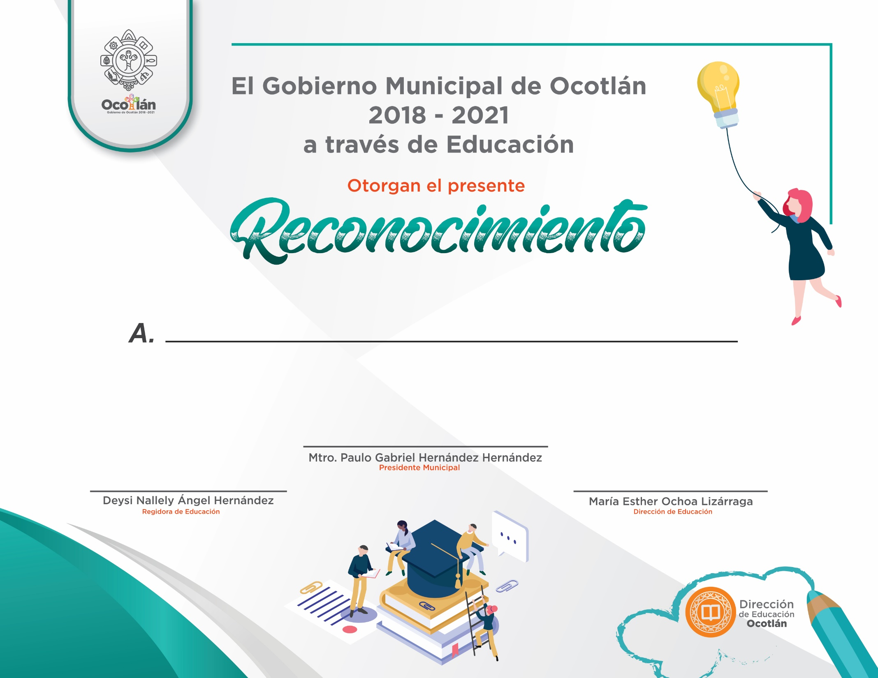

**GOBIERNO MUNICIPAL DE OCOTLÁN, JALISCO.**

**29 de Septiembre 2020**

**MANUAL DE ORGANIZACIÓN** 

**CONTENIDO:**

**INDICE…………………………………………………………...............1**

**DESCRIPCIÓN…………………………………………………..……….2**

**ANTECEDENTES………………………………………………….….…2**

**FILOSOFÍA DE GOBIERNO………………...…………...…………….3**

**MISIÓN…………...……………………………………………………….3**

**VISIÓN…………………………………………………………………….3**

**OBJETIVOS………………………………………………………………4**

**MARCO NORMATIVO…………………………………………………..5**

**\*HFMC/cmrl. 1**

**MANUAL DE ORGANIZACIÓN** 

**DESCRIPCIÓN**

**La Dirección de Educación Municipal, es la encargada de crear un vínculo directo entre planteles escolares y autoridades municipales, así como también la responsable de fomentar en nuestra población los valores cívicos mediante la realización de honores en fechas conmemorativas para nuestro país, estado y municipio.**

**ANTECEDENTES**

**Ésta Dirección tiene como antecedente la Secretaría de Educación Jalisco, misma que se creó como resultado de la importancia que tiene la educación para nuestro país, en el sentido de cubrir las necesidades laborales, fomentando un país de población productiva y capacitada tanto en ramo profesional como técnico.**

**\*HFMC/cmrl. 2**

**MANUAL DE ORGANIZACIÓN** 

**FILOSOFÍA DEL MUNICIPIO**

**Con la creación de la Dirección de Educación Municipal, se pretende crear un enlace directo entre autoridades y el sector educativo, para atender a las diversas necesidades de este sector, canalizando y orientando sobre la tramitología de solicitudes presentadas al municipio.**

**MISIÓN**

Contribuir en la mejora de la calidad educativa de nuestro municipio, tanto en la cabecera como en las zonas rurales, con apego a los principios del ejercicio democrático y participativo, tratando de evadir el rezago en la educación de nuestra población.

**VISIÓN**

Mejorar la calidad y cobertura de la educación en nuestro municipio, transformando a Ocotlán, mediante el apoyo del Consejo de Participación Social en la Educación, considerando los principios de equidad e inclusión, evitando la deserción escolar.

**\*HFMC/cmrl. 3**

**MANUAL DE ORGANIZACIÓN** 

**OBJETIVOS**

* Promover la participación de la sociedad en actividades que tengan por objeto fortalecer y elevar la calidad de la educación en todos sus niveles escolares, así como ampliar la cobertura de los servicios educativos, para que esté al alcance de toda la población.
* Opinar sobre asuntos pedagógicos, planes y programas de estudio.
* Intercambiar información sobre la situación educativa en las escuelas, con los consejos estatales, municipales y escolares de participación social.
* Proponer acciones y políticas para el mejoramiento de la educación básica.
* Coordinar los esfuerzos para la integración de los consejos estatales, municipales y escolares de participación social.
* Intercambiar información con consejos estatales y de otros municipios escolares de participación social.
* Recibir las propuestas de la sociedad por parte de los consejos sobre temas educativos.

**\*HFMC/cmrl. 4**

**MANUAL DE ORGANIZACIÓN** 

**MARCO NORMATIVO**

* Ley General de Educación D.O.F. 13 de Julio de 1993 y su última reforma publicada el 18 de Enero 2018.
* Capítulo III del Acuerdo Número 280, de la Secretaría de Educación pública.
* Ley del Gobierno y Administración Pública Municipal del Estado de Jalisco, Art. 90 Fracción III, Art. 115 de la Constitución Política del Estado de Jalisco, que tiene por objeto la Conformación del Consejo Municipal de Participación Social en la Educación.
* Artículo 115 de la Constitución Política del Estado de Jalisco; 27, 37, Fracción IX, 38 bis, 49 Fracciones I, II, III y IV, 50 fracción II de La Ley de Gobierno y Administración Pública del Municipio de Ocotlán, Jalisco. Así como lo establecido en el Capítulo III, del Acuerdo Número 280 de la Secretaría de Educación Pública, en el cual se establecen los lineamientos generales, a los que se ajustarán la constitución y el funcionamiento de los Consejos de Participación Social en la Educación.

**\*HFMC/cmrl. 5**